Adrián Tirado Ramos

Entorno Desarrollo

1º De DAW

Instala un plugin de Python en Netbeans

ÍNDICE
Instala un plugin de Python en NetBeans 2
Antes de comenzar 2
Instalación 3
Código Python 7

Instala un plugin de Python en NetBeans

Antes de comenzar
Debemos de asegurarnos que nuestra versión de NetBeans y la del plugin de Python estén en la misma versión
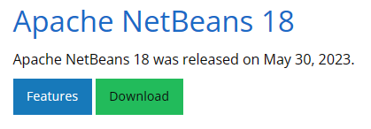
Y que tengamos instalado Python en el equipo
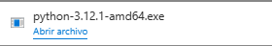

Instalación
Ahora que nos aseguramos de que tenemos la versión 18, nos dirigimos al apartado de plugins
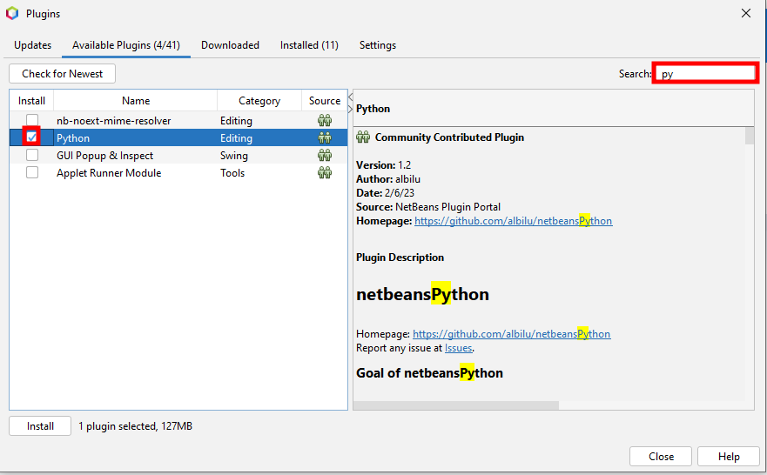
Y le damos a install
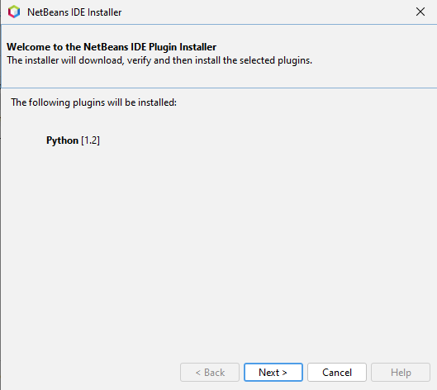
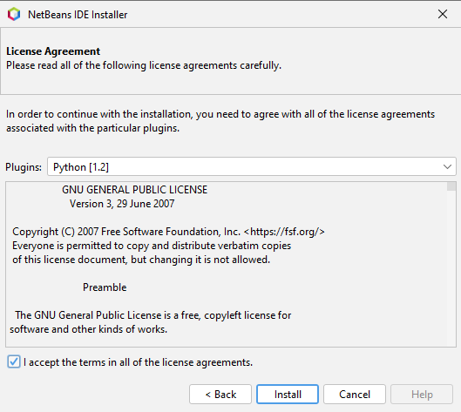
Y le damos a install
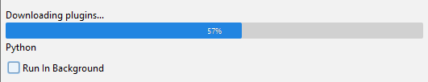
Nos saltará una advertencia
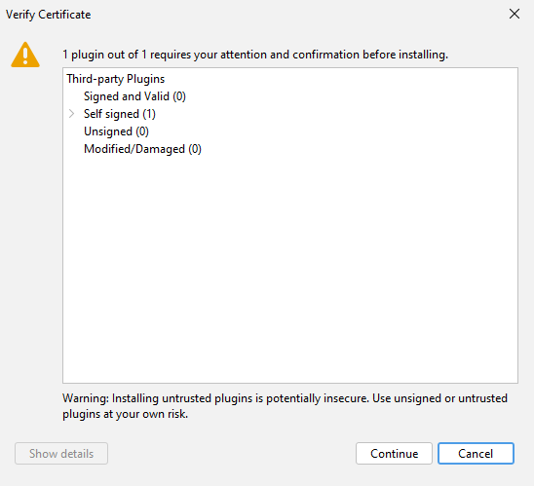
Le damos a continue y nos pedirá reiniciar el IDE
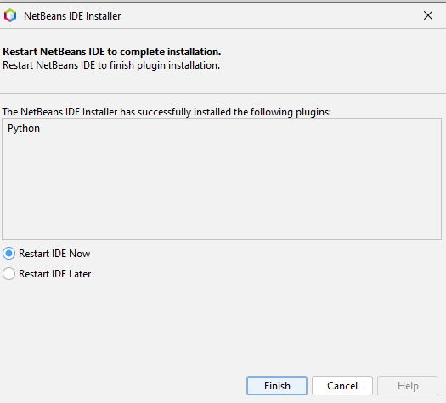
Si nos dirigimos de nuevo al apartado de plugins, nos pedirá actualizar Python, por lo que lo tenemos instalado.
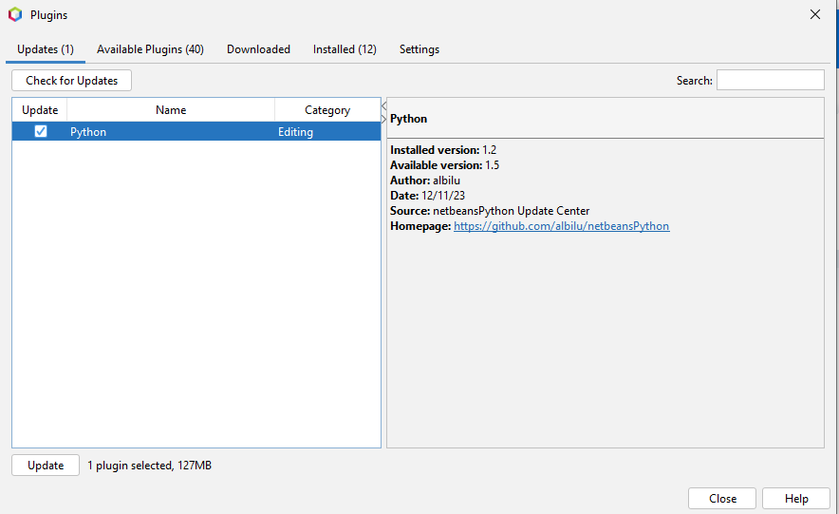
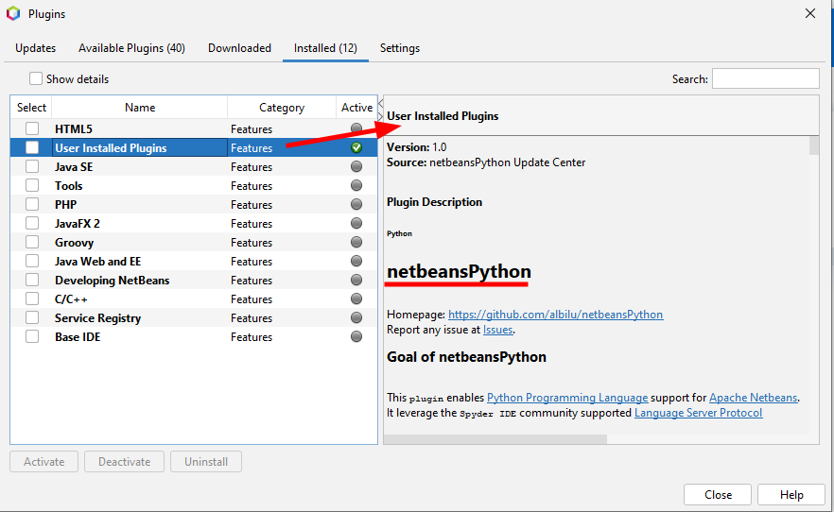

Código Python
Ahora le damos a nuevo proyecto, podremos crear uno de Python
